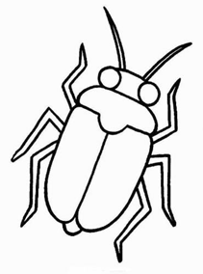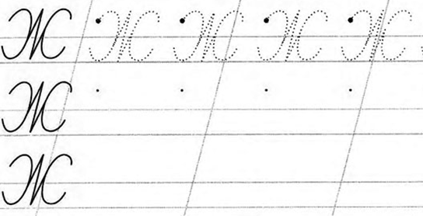
Он рогатый и усатый,
Многоногий и крылатый,
Издаёт гудящий звук
При полёте толстый
(Жук)

